観測点情報
--------------------------------------------------------------------------------
TKY007 新宿

所在地: 東京都 新宿区 上落合2丁目26-4

緯度: 35.7075N 経度: 139.6891E 標高: 34.00m

--------------------------------------------------------------------------------

[05/12/13] 新型地震計(K-NET02)に換装

[99/10/21] 掘削工事 09:00:00～14:00:00

[96/06/01] スタートレベル設定 4 gal

N-Value P,S-Velocity Density Soil Column
(m/s) (g/cm^3)
----------------------------------------------------------------------------------
1m 5 1210 150 1.48 0m - 0.80m Fl
2m 4 1210 150 1.48 0.80m - 6.80m V
3m 4 1210 150 1.51 6.80m - 9.35m C
4m 3 1210 150 1.51 9.35m - 20.45m GF
5m 4 1210 150 1.51
6m 2 1210 150 1.52
7m 3 1210 150 1.54
8m 4 1210 150 1.66
9m 24 1380 255 1.79
10m 30 1380 255 1.77
11m 99 1380 255 1.78
12m 99 1380 255 1.82
13m 99 1770 490 1.90
14m 99 1770 490 1.92
15m 99 1770 490 1.89
16m 99 1770 490 1.90
17m 99 1770 490 1.89
18m 99 1770 490 1.95
19m 99 1770 490 1.96
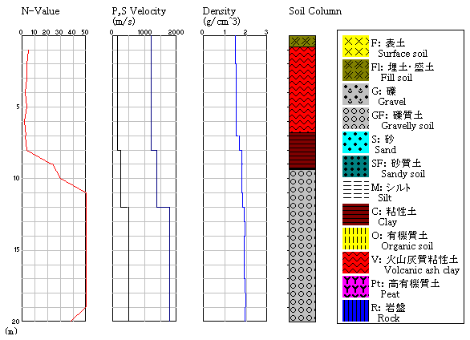
20m 38 1770 490 1.95

